海南师范大学
专业技术资格认定呈报表

单 位 海南师范大学
姓 名 赵龙辉
申报 专 业 生态学
拟认定资格 副教授
填表日期 ： 2022 年 11 月 29 日

海南师范大学印制
填 表 说 明
一、本表仅供国家承认的全日制正规博士、硕士研究毕业生、大、中专毕业生及博士后工作站出站博士后人员认定专业技术资格使用。
二、认定条件
1、中专毕业，工作满一年，考核合格，可认定员级专业技术资格。
2、大专毕业，工作满三年，考核合格，可认定助理级专业技术资格。
3、本科毕业，工作满一年，考核合格，可认定助理级
专业技术资格。
4、获得硕士学位，工作满三年，考核合格，可认定中级专业技术资格。
5、获得博士学位，可认定中级专业技术资格。
6、博士后人员，出站时考核合格，可认定副高级专业
技术资格。
以上所认定的专业技术资格均须与所学专业对口。
三、本表内容要具体、真实，字迹要端正、清楚。填写内容应经人事部门审核认可。填写内容较多，可另加附件。
专业技术人员资格认定申报表
姓 名 |  | 赵龙辉 | 性 别 | 男 | 出生  日期 | 1990.1.6 |  | 出生地 | 安徽省临泉县 | 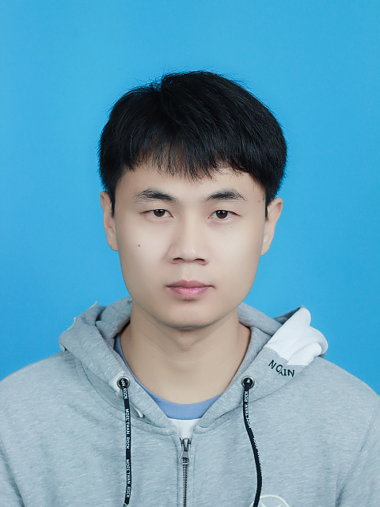
民 族 |  | 汉族 | 政 治  面 目 | 中共党员 |  |  |  | 身体  状况 | 良好
身份证号
最高学历 |  | 毕业  时间 | 院 校 |  |  |  | 专 业 |  | 学 制 |  | 学 位
 |  | 2020.6 | 四川大学生命科学学院 |  |  |  | 动物学 |  | 3年 |  | 博士
会何种外语，程度如何 |  | 英语6级
参加学术团体及社会兼职情况 |  | 中国动物学会两栖爬行学分会 无  中国动物学会动物行为学分会 无
本人档案存放单位 |  |  | 海南师范大学 |  |  |  |  | 联系电话 | 0898-66514346
近三年年度考核结论 |  |  | 合格
主 要 学 习 工 作 经 历 | 2022年7月至今 海南师范大学  2020年7月至2022年7月 海南师范大学 博士后  2017年9月至2020年6月 四川大学 博士  2014年9月至2017年6月 中科院大学 硕士  2010年9月至2014年6月 海南师范大学 学士

任现职以来的教学工作情况
学年、学期 | 课程名称 | 班级名称 | 课堂时数 | 评价等级 | 备注
开课单位审核意见：
任现职以来，承担**门课程共**学时课堂教学，教学评估结论优秀占 %，良好占 %，合格占 %。

审核人： 开课学院院长签字（盖章）： 日期：
教务处审核意见：

审核人： 教务处处长签字（盖章）： 日期：

本人专业技术工作述评
本人2017年6月在中国科学院成都生物研究所取得硕士学位，2020年6月在四川大学取得博士学位，同年7月入职海南师范大学生态学博士后流动站，2020年7月完成博士后期间的科研工作，考核优秀留校工作。参加工作以来，我时刻以一名青年党员的标准要求自己，积极参加组织活动，多向身边优秀同志学习，思想觉悟水平不断提高。目前，我主要承担2022级新生班主任和学院博士后流动站工作。在开展学院工作和教学工作时，能够和谐融洽的与大家进行沟通交流，做到爱岗敬业。科研方面，结合海南当地的生态优势，以及当前生态学的发展前沿，围绕动物对热带雨林的适应和全球变化对动物影响开展了大量工作，取得了丰硕的研究成果。近三年，取得国家自然科学基金青年基金和省博士后研究项目资助，在国际知名期刊发表多篇高水平研究论文（其中2篇为1区Top期刊，3篇为2区期刊）。

本人承诺：

本人签名： 日期：

专业所在单位鉴定意见 | 赵龙辉同志在我院承担生态学专业技术（教学）工作，根据《海南师范大学高校教师系列专业技术职务评审管理办法》（海师办〔2021〕87号文件规定，同意推荐认定副教授资格。  技术负责人： 公 章  单位负责人：  年 月 日
学校  职称  办预  审意  见 | 审 核 人： 负责人： （加盖单位公章）  审核日期：
被授权  的专业  技术资  格评审  办事机  构意见 | 公 章  年 月 日
备

注

